


EkoWATT, Centrum pro obnovitelné zdroje a úspory energie,
KÚ Středočeského kraje, Odbor životního prostředí a zemědělství

vás zvou na seminář

Nízkoenergetické stavění veřejných budov

2. června (pondělí) 2008

KÚ Středočeského kraje, Zborovská 11, Praha 5, sál č. 1015

Seminář je určen zástupcům obcí Středočeského kraje.

Trend dneška – výstavba veřejných budov s nízkou spotřebou energie a tedy nízkými provozními náklady
Při zadávání veřejných zakázek na výstavbu budov pro občanskou vybavenost v obci se často nezohledňuje budoucí spotřeba energie objektu a z toho plynoucí provozní náklady. Zahraniční i české výzkumy ukazují, že investiční náklady na výstavbu nízkoenergetického domu mohou být stejné, nebo do 10% vyšší než u běžné výstavby.

Program semináře:

9:00 – 9:15 registrace, zahájení semináře
9:15 – 10:15
Zásady výstavby nízkoenergetických veřejných budov – konstrukční principy, větrání, ohřev vody. Zadání stavby, stavební dozor.
10:00 – 10:15 diskuze
Ing. Karel Srdečný, EkoWATT o.s.
10:15 – 10:30 přestávka, káva, občerstvení
10:30 – 11:10
Pasivní dům jako veřejná zakázka – Praktické zkušenosti z výstavby vzdělávacího centra v Hostětíně v pasivním standardu.
RNDr. Yvonna Gailly, CSc., Veronika Brno
11:10 – 11:30
Právní aspekty zadávání veřejných zakázek na nízkoenergetický dům
JUDR. Ing. Radek Jurčík, PhD, Ústav práva a hum. věd MZLU Brno
11:30 – 11:45 diskuze
11:45 – 12:00 přestávka, občerstvení
12:00 – 13:00
Veřejné budovy v nízkoenergetickém standardu z pohledu architekta - realizace stavby, příklady realizovaných staveb z ČR a ze zahraničí
Akad. arch Aleš Brotánek
13:00 – 13:30
Z jakých titulů a za jakých podmínek mohou obce získat dotace na úsporná řešení a alternativní zdroje energie pro objekty v obecním majetku
Ing. Lenka Hudcová, Ing. Jitka Klinkerová, EkoWATT o.s.

Seminář je spolufinancován Evropským sociálním fondem.
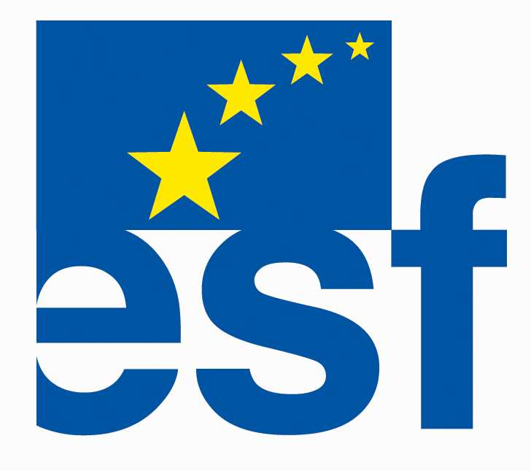


Přihláška na seminář

Nízkoenergetické stavění veřejných budov
KÚ Středočeského kraje, Zborovská 11, Praha 5, zasedací místnost č. 1015
pondělí 2. června 2008

Jméno: …………………………………………………………………………..

Funkce: ………………………………………………………………………….

Obec či organizace: …………………………………………………………

IČO/DIČ: ………………………………………………………………………

Adresa: ………………………………………………………………………….

Kontakt (email, tel.):……………………………………………………….

Seminář je zdarma přístupný pro všechny přihlášené účastníky.

Přihlášku zašlete do 23. května mailem na adresu: jitka.klinkerova@ekowatt.cz
nebo poštou na adresu EkoWATT o.s., Švábky 2, 180 00 Praha 8,
případně faxem na číslo 266 710 248.

Kontakt a informace:
Jitka Klinkerová, jitka.klinkerova@ekowatt.cz, tel.: 266 710 247, 603 844 690.

